КАБІНЕТ УКРАЇНСЬКОЇ ЛІТЕРАТУРИ
В КРЕМЕНЧУЦЬКОМУ ЛІЦЕЇ №4

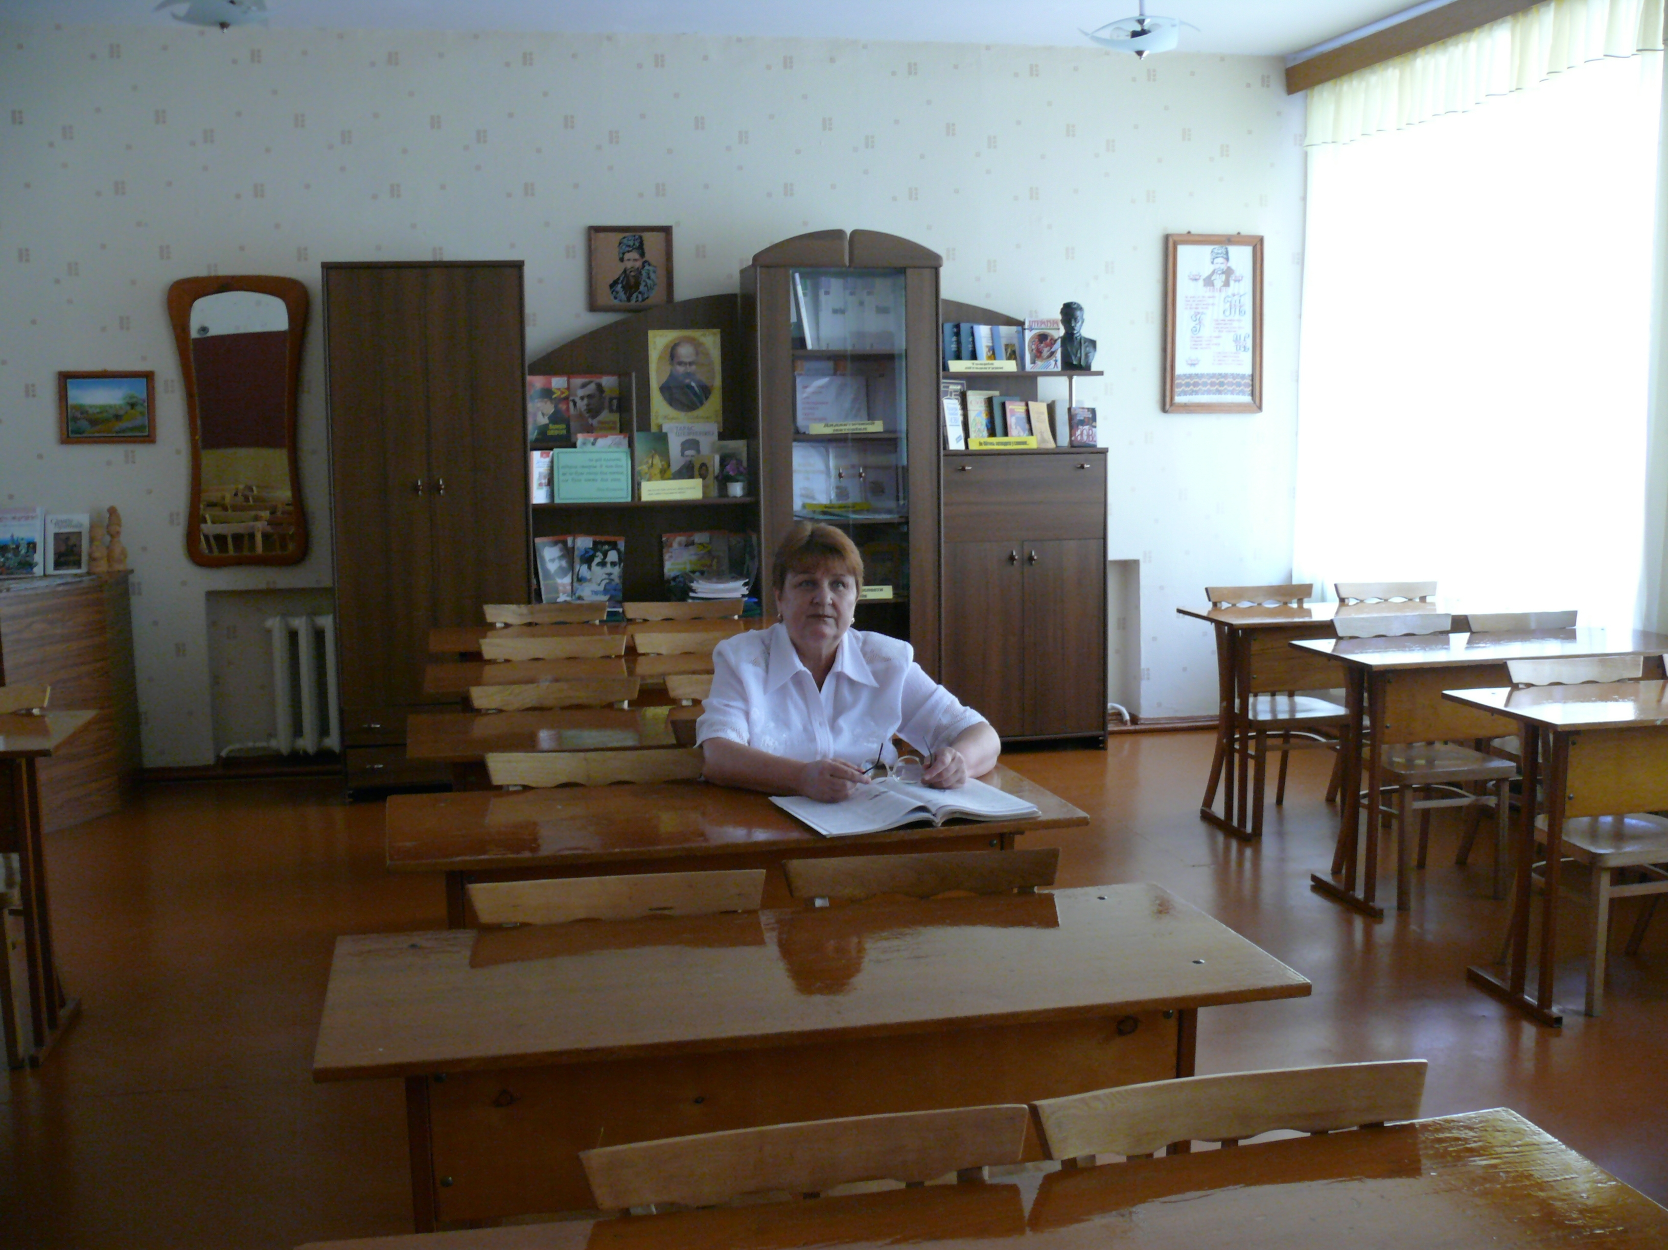

ЗАВІДУВАЧКА КАБІНЕТОМ УКРАЇНСЬКОЇ ЛІТЕРАТУРИ
ЛІДІЯ МАКСИМІВНА КРАСИЛЬНИКОВА

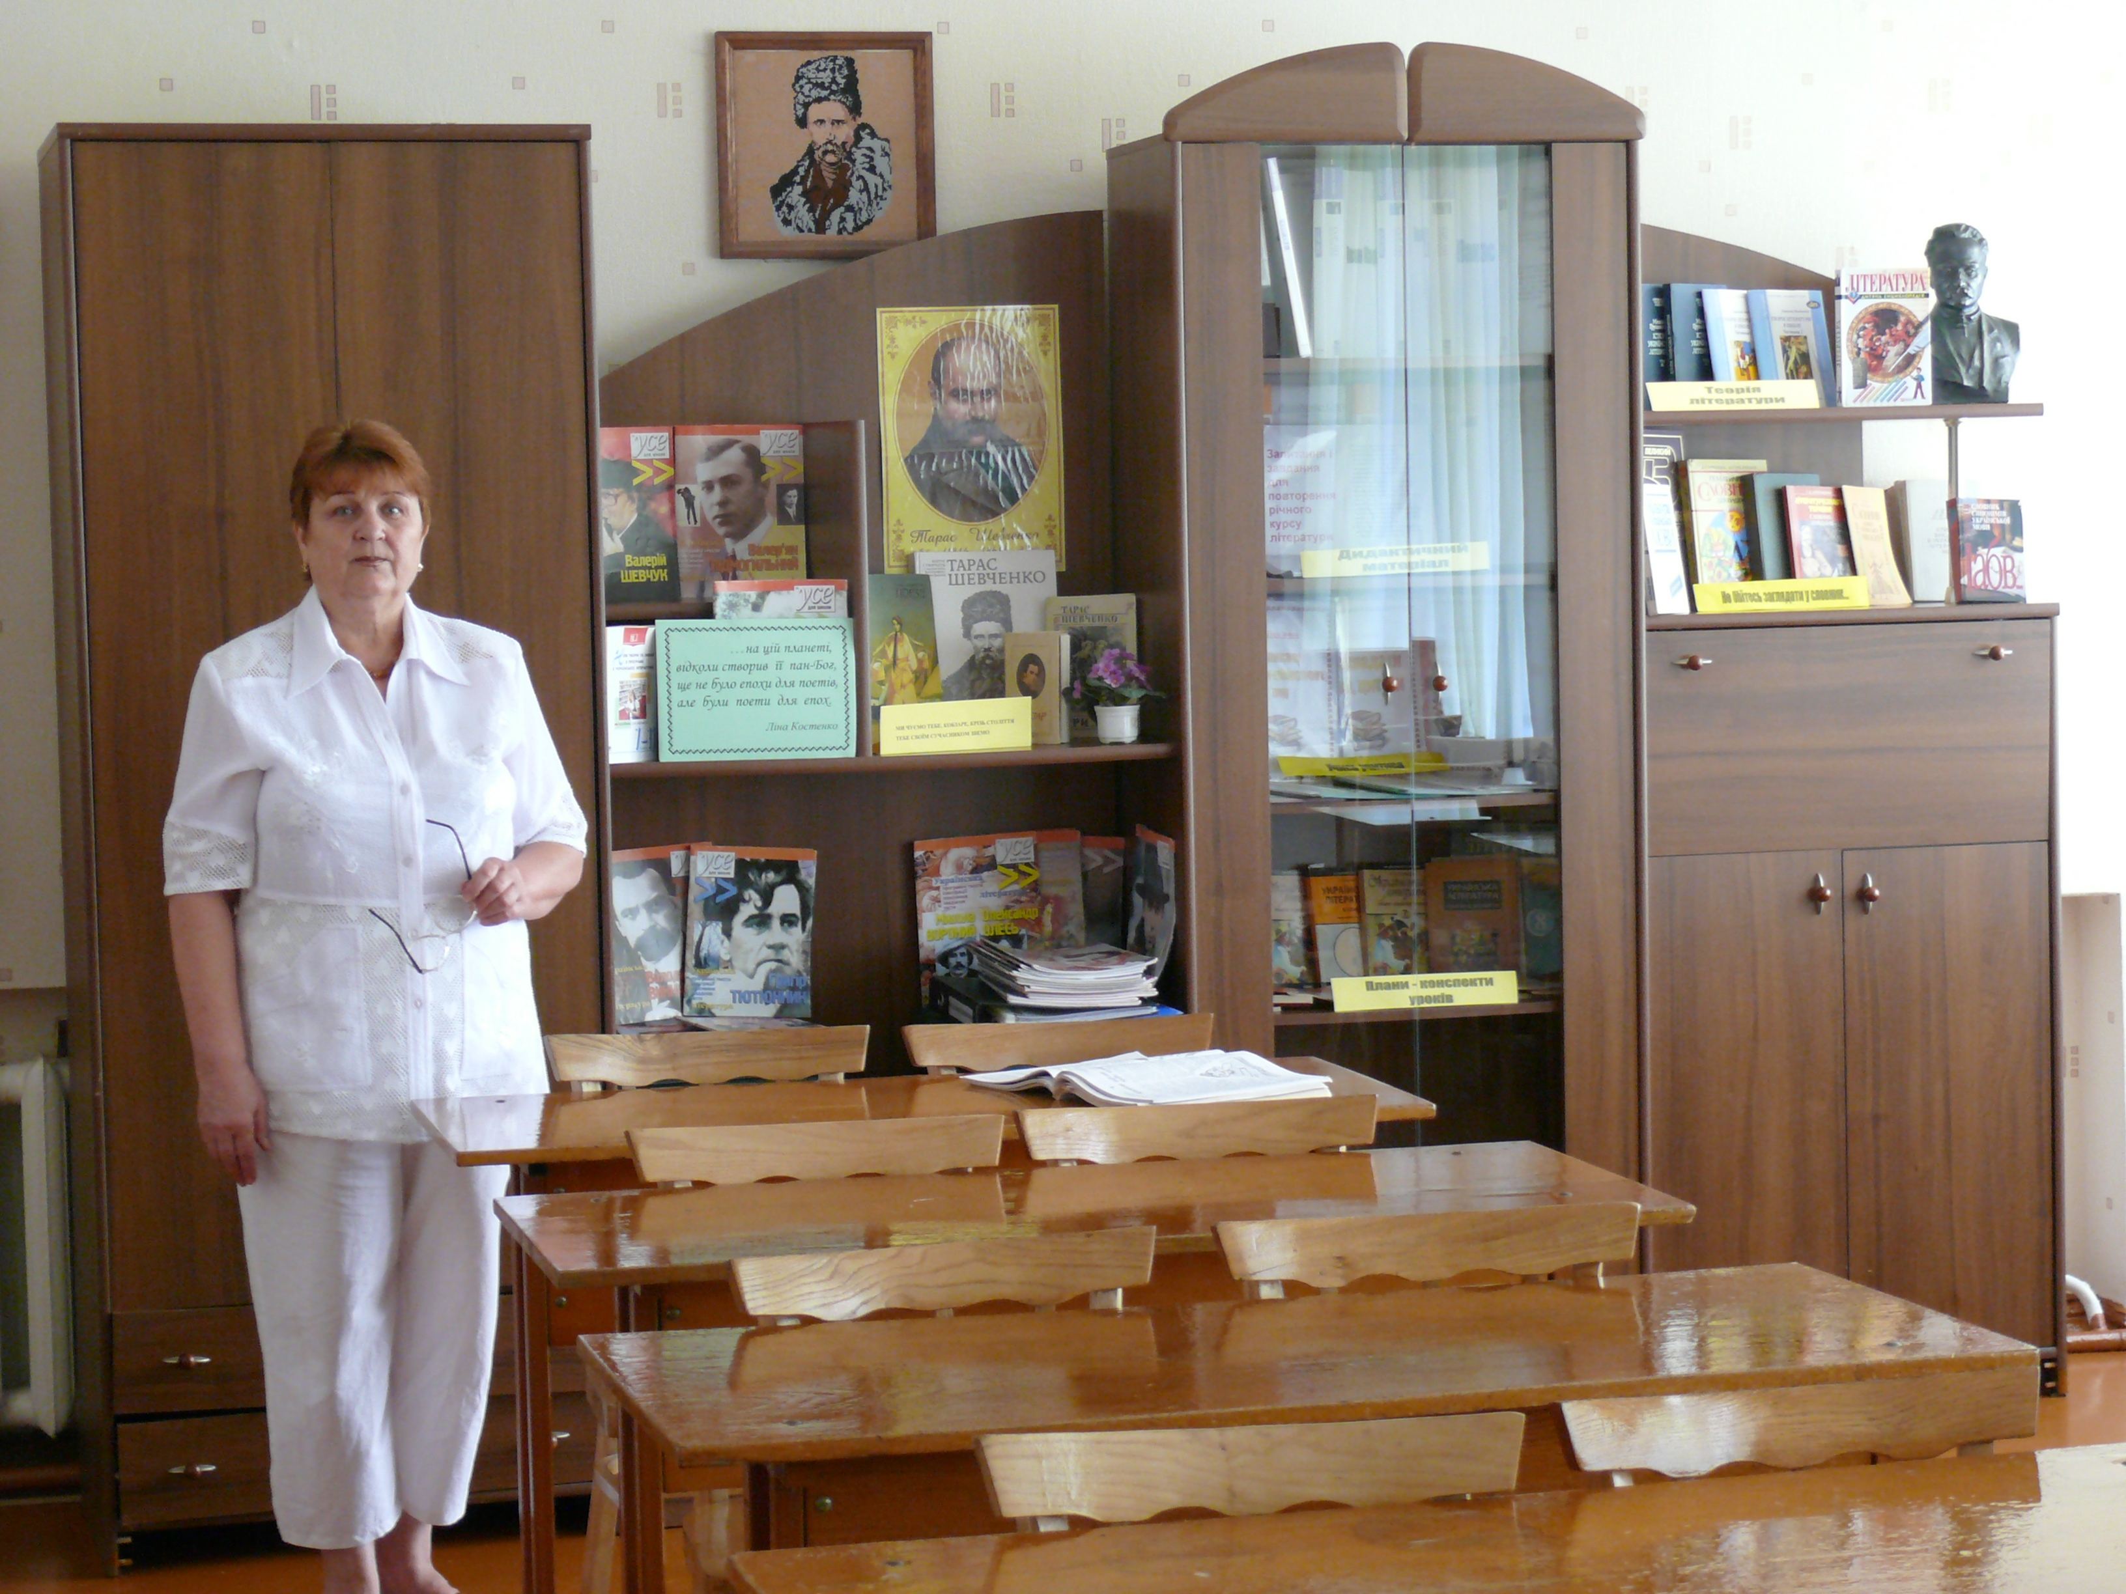

РОБОЧЕ МІСЦЕ ВЧИТЕЛЯ

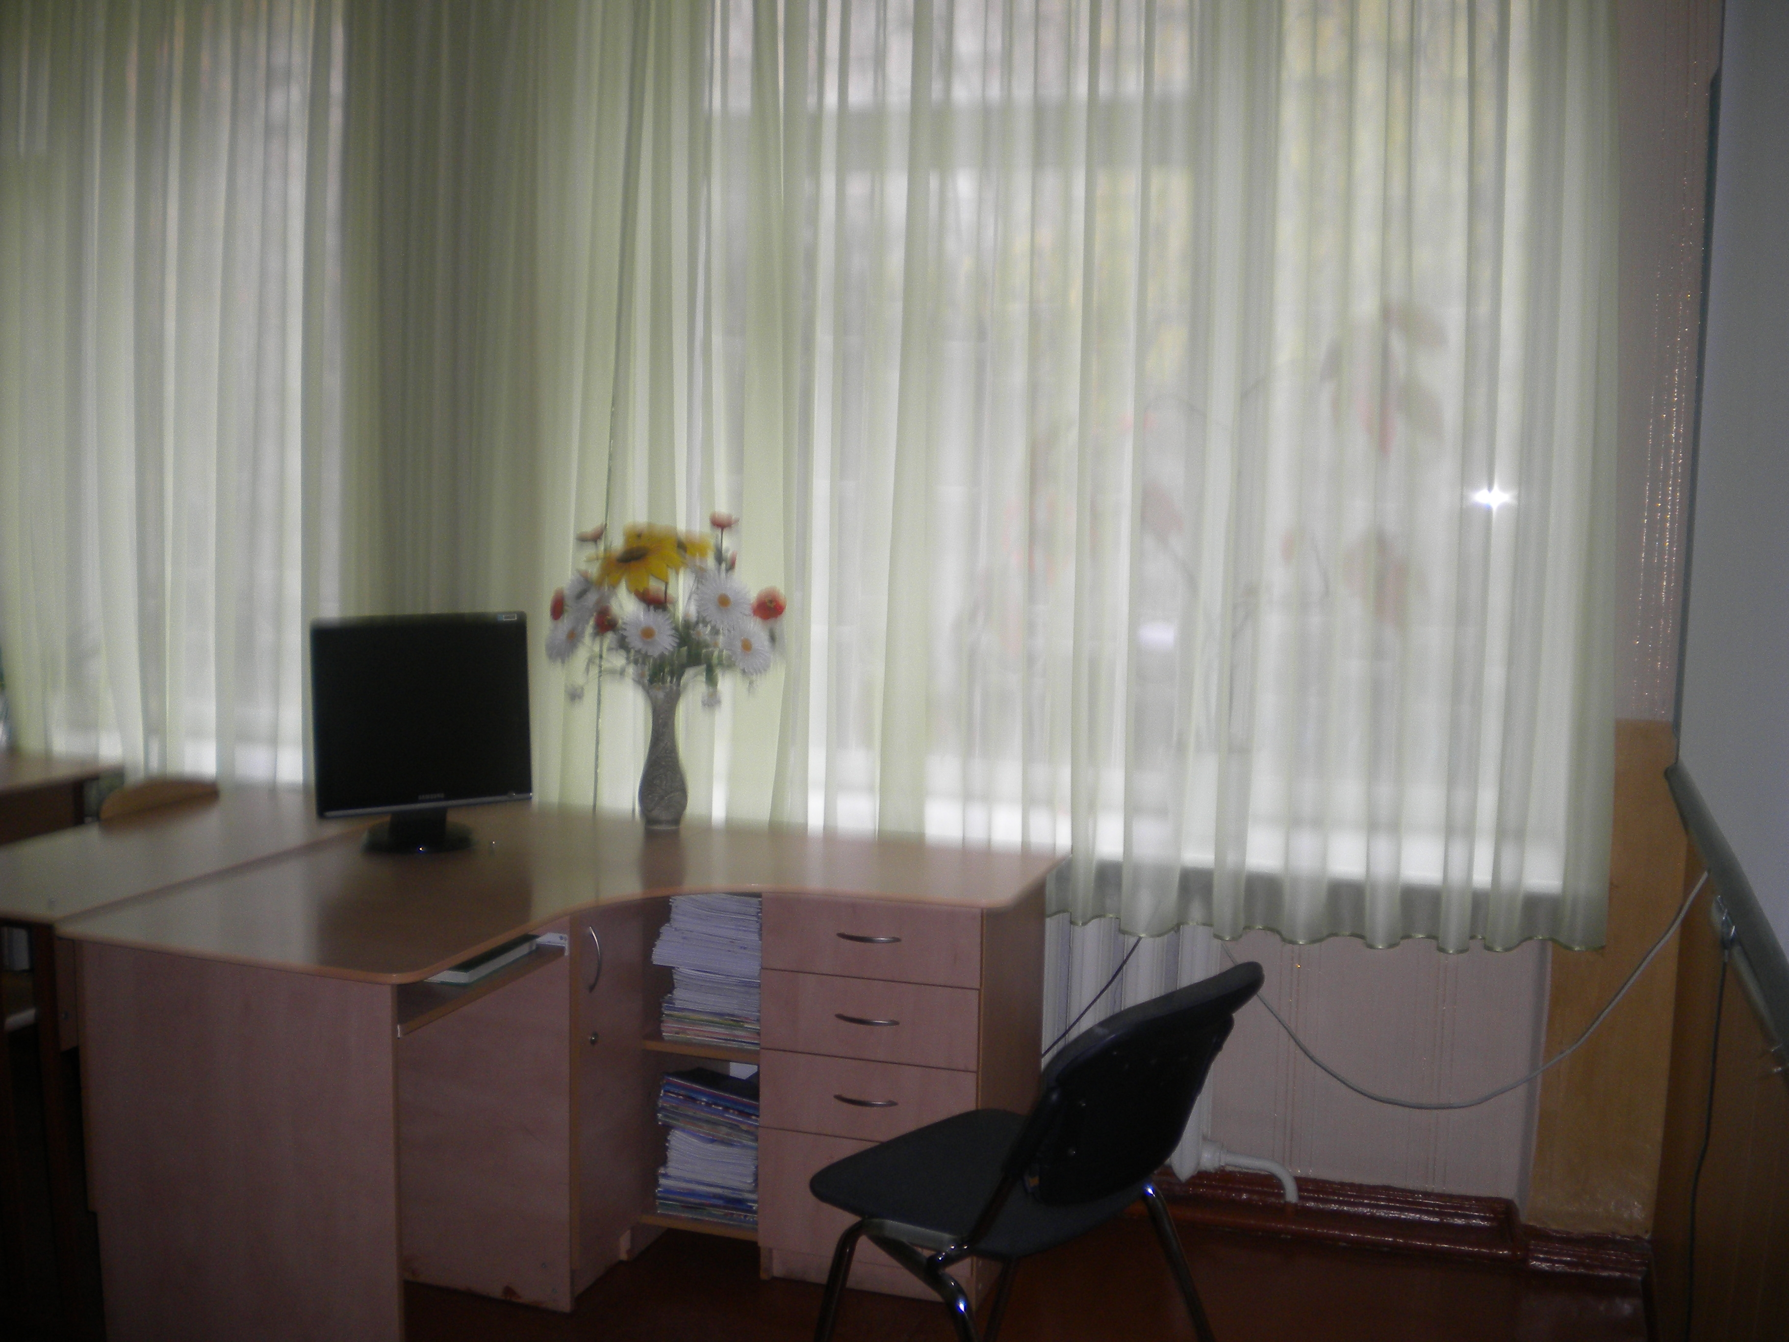

ДЕРЖАВНІ СИМВОЛИ УКРАЇНИ

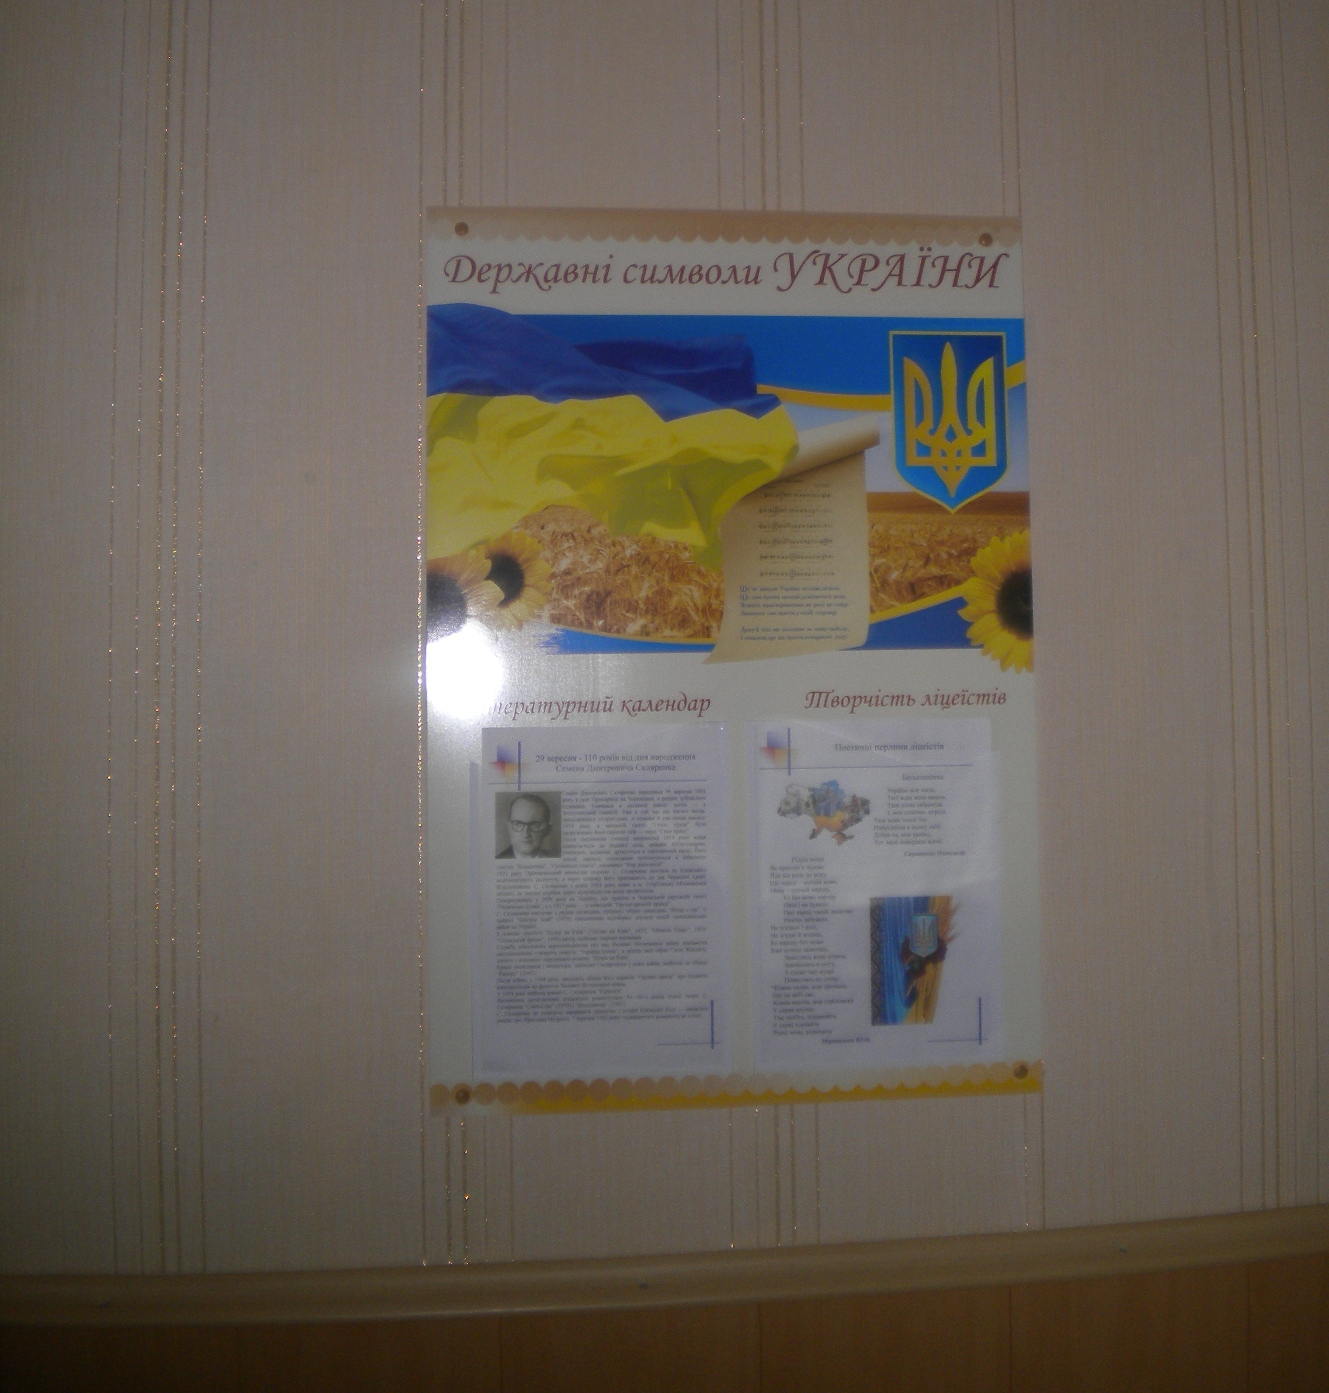

ВИСЛІВ НАД ДОШКОЮ

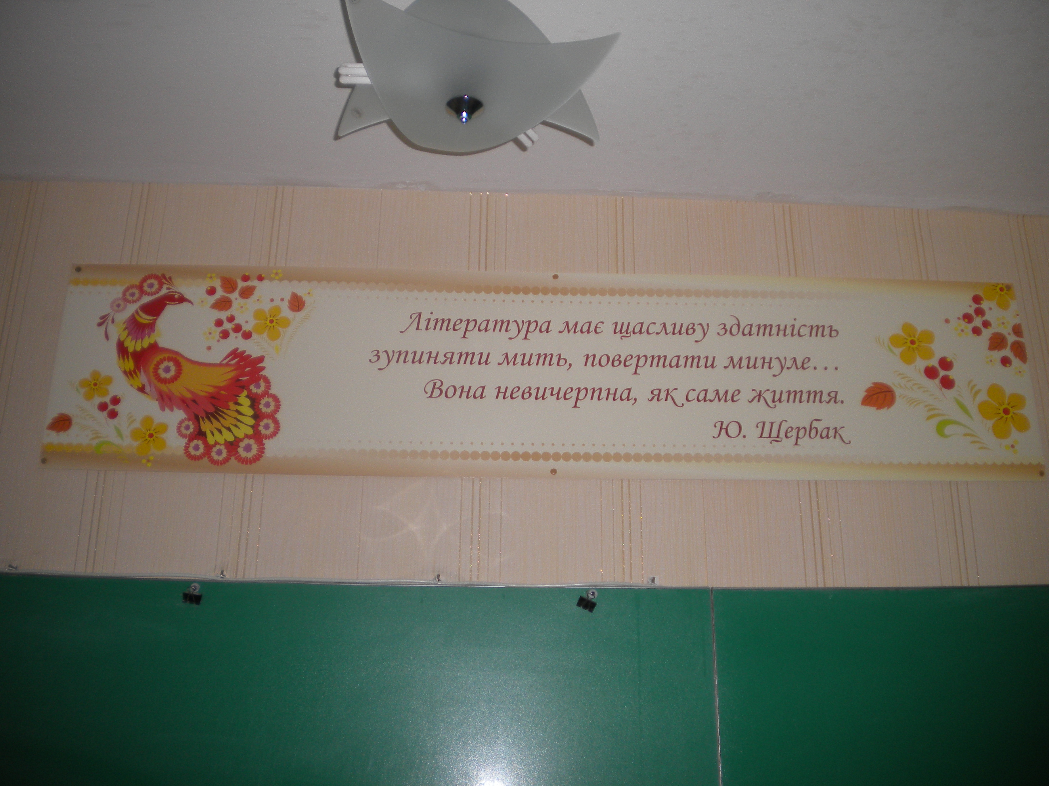

КАБІНЕТ ОСНАЩЕНО МУЛЬТИМЕДІА

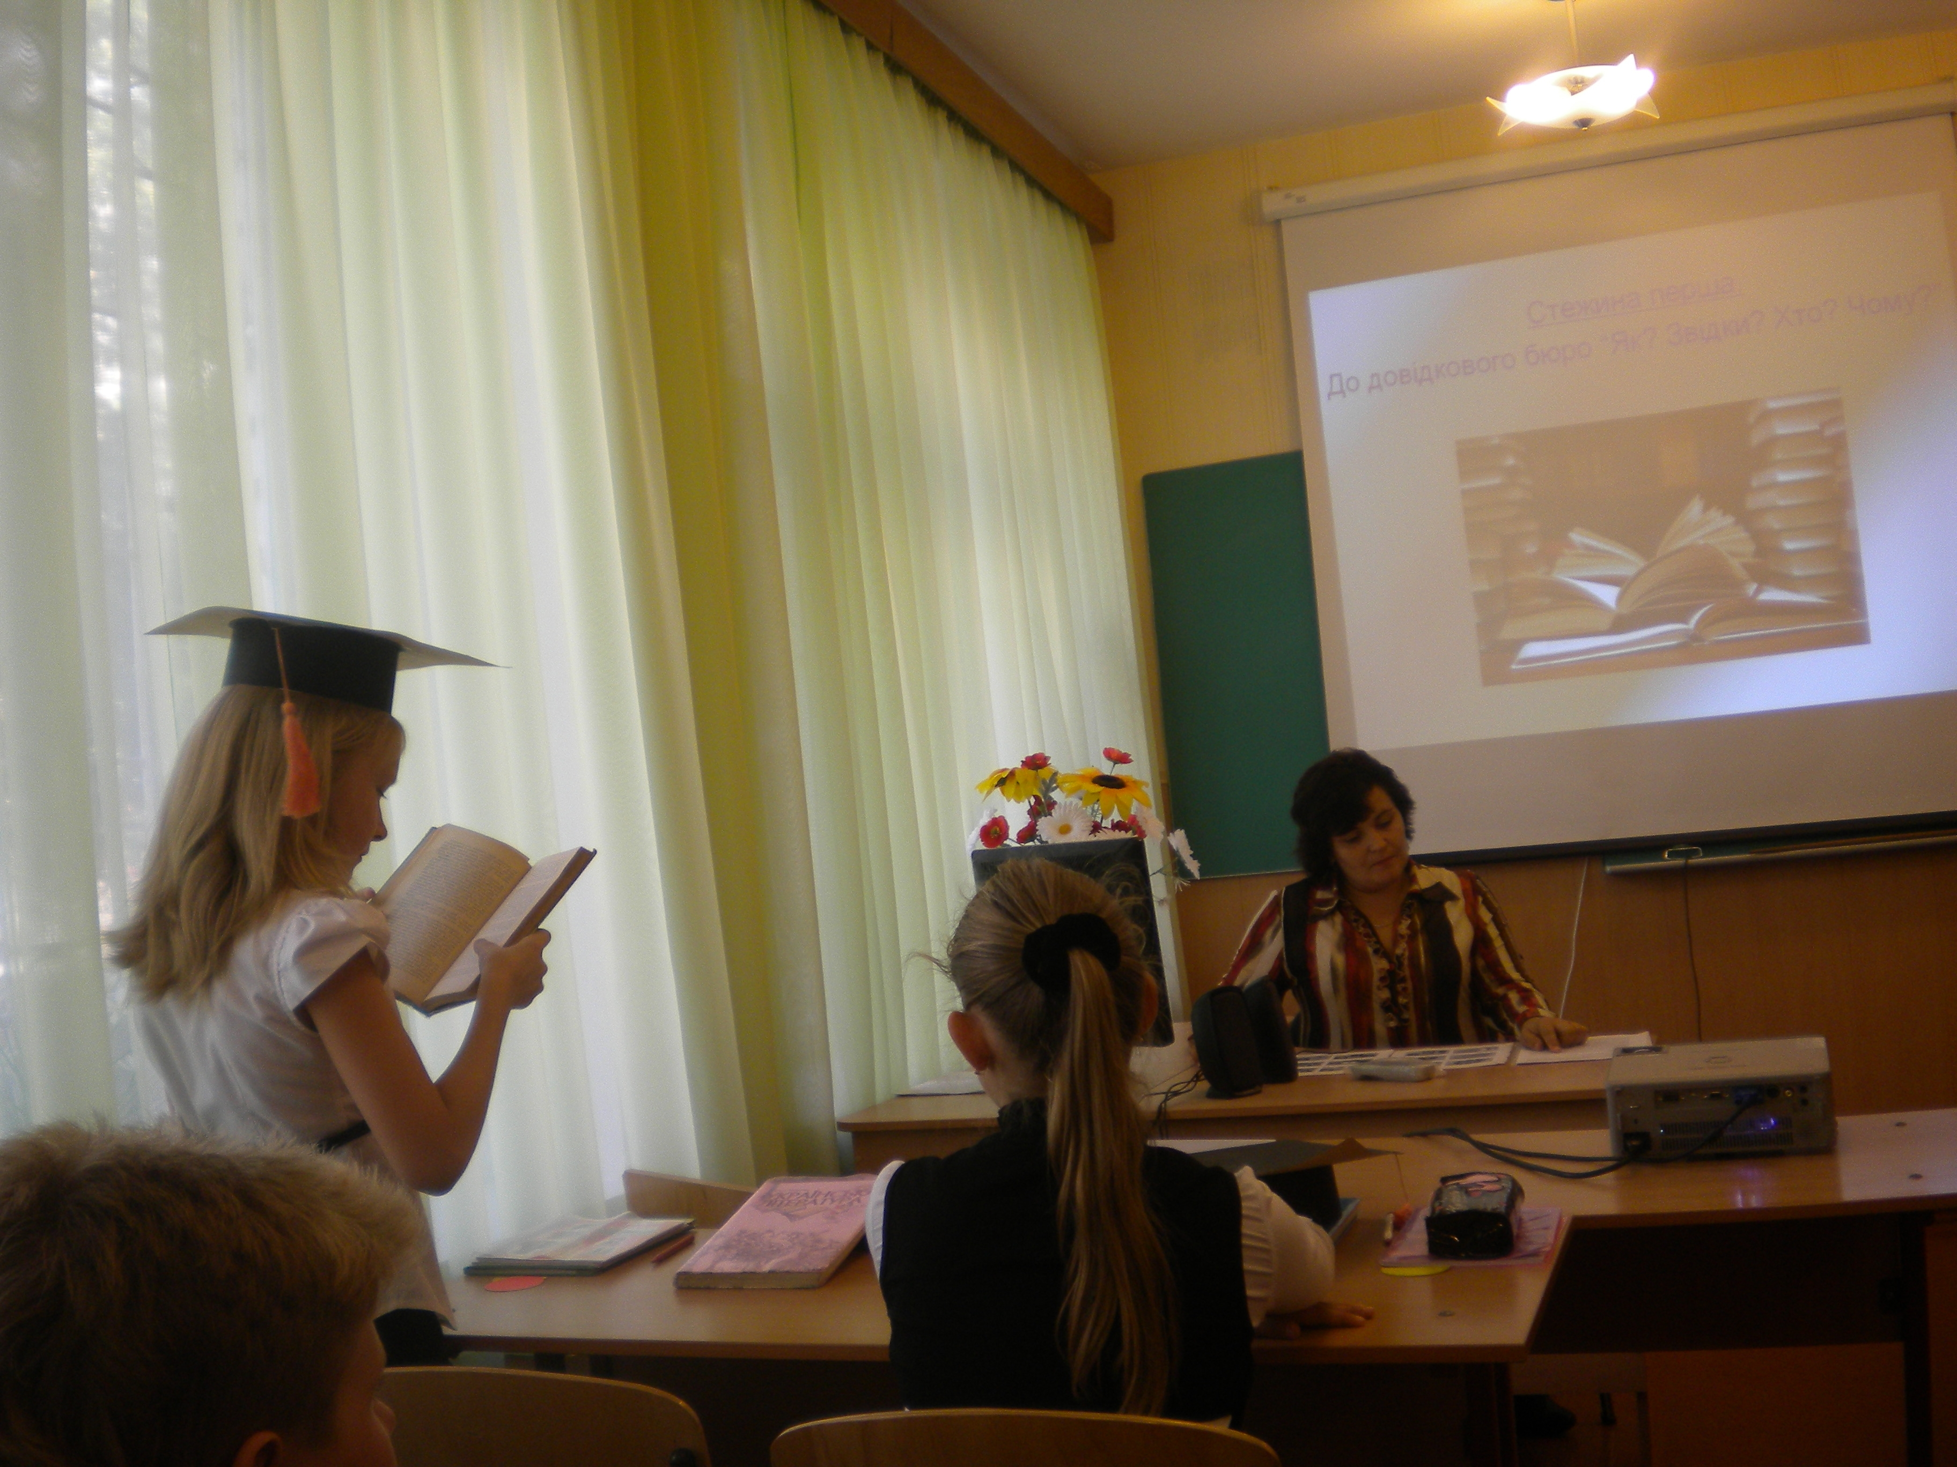

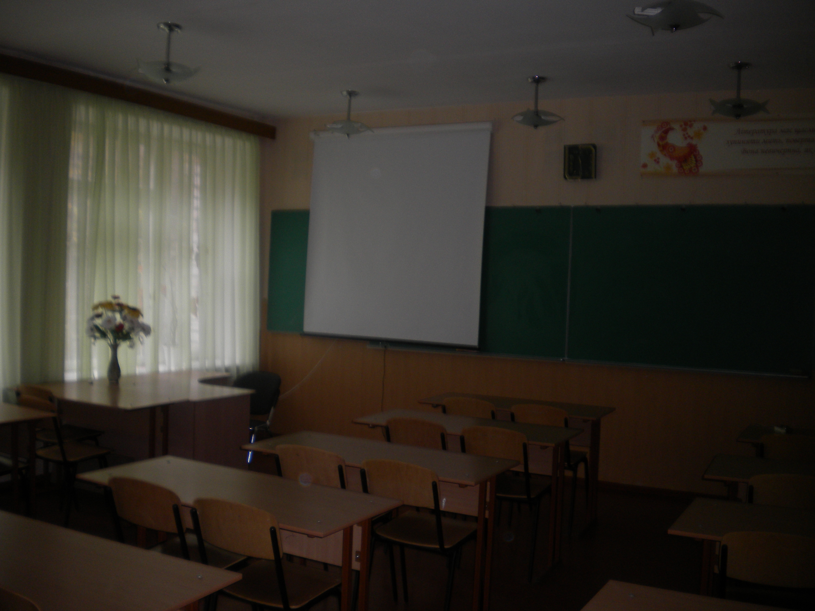

КУТОЧОК НАРОДОЗНАВСТВА

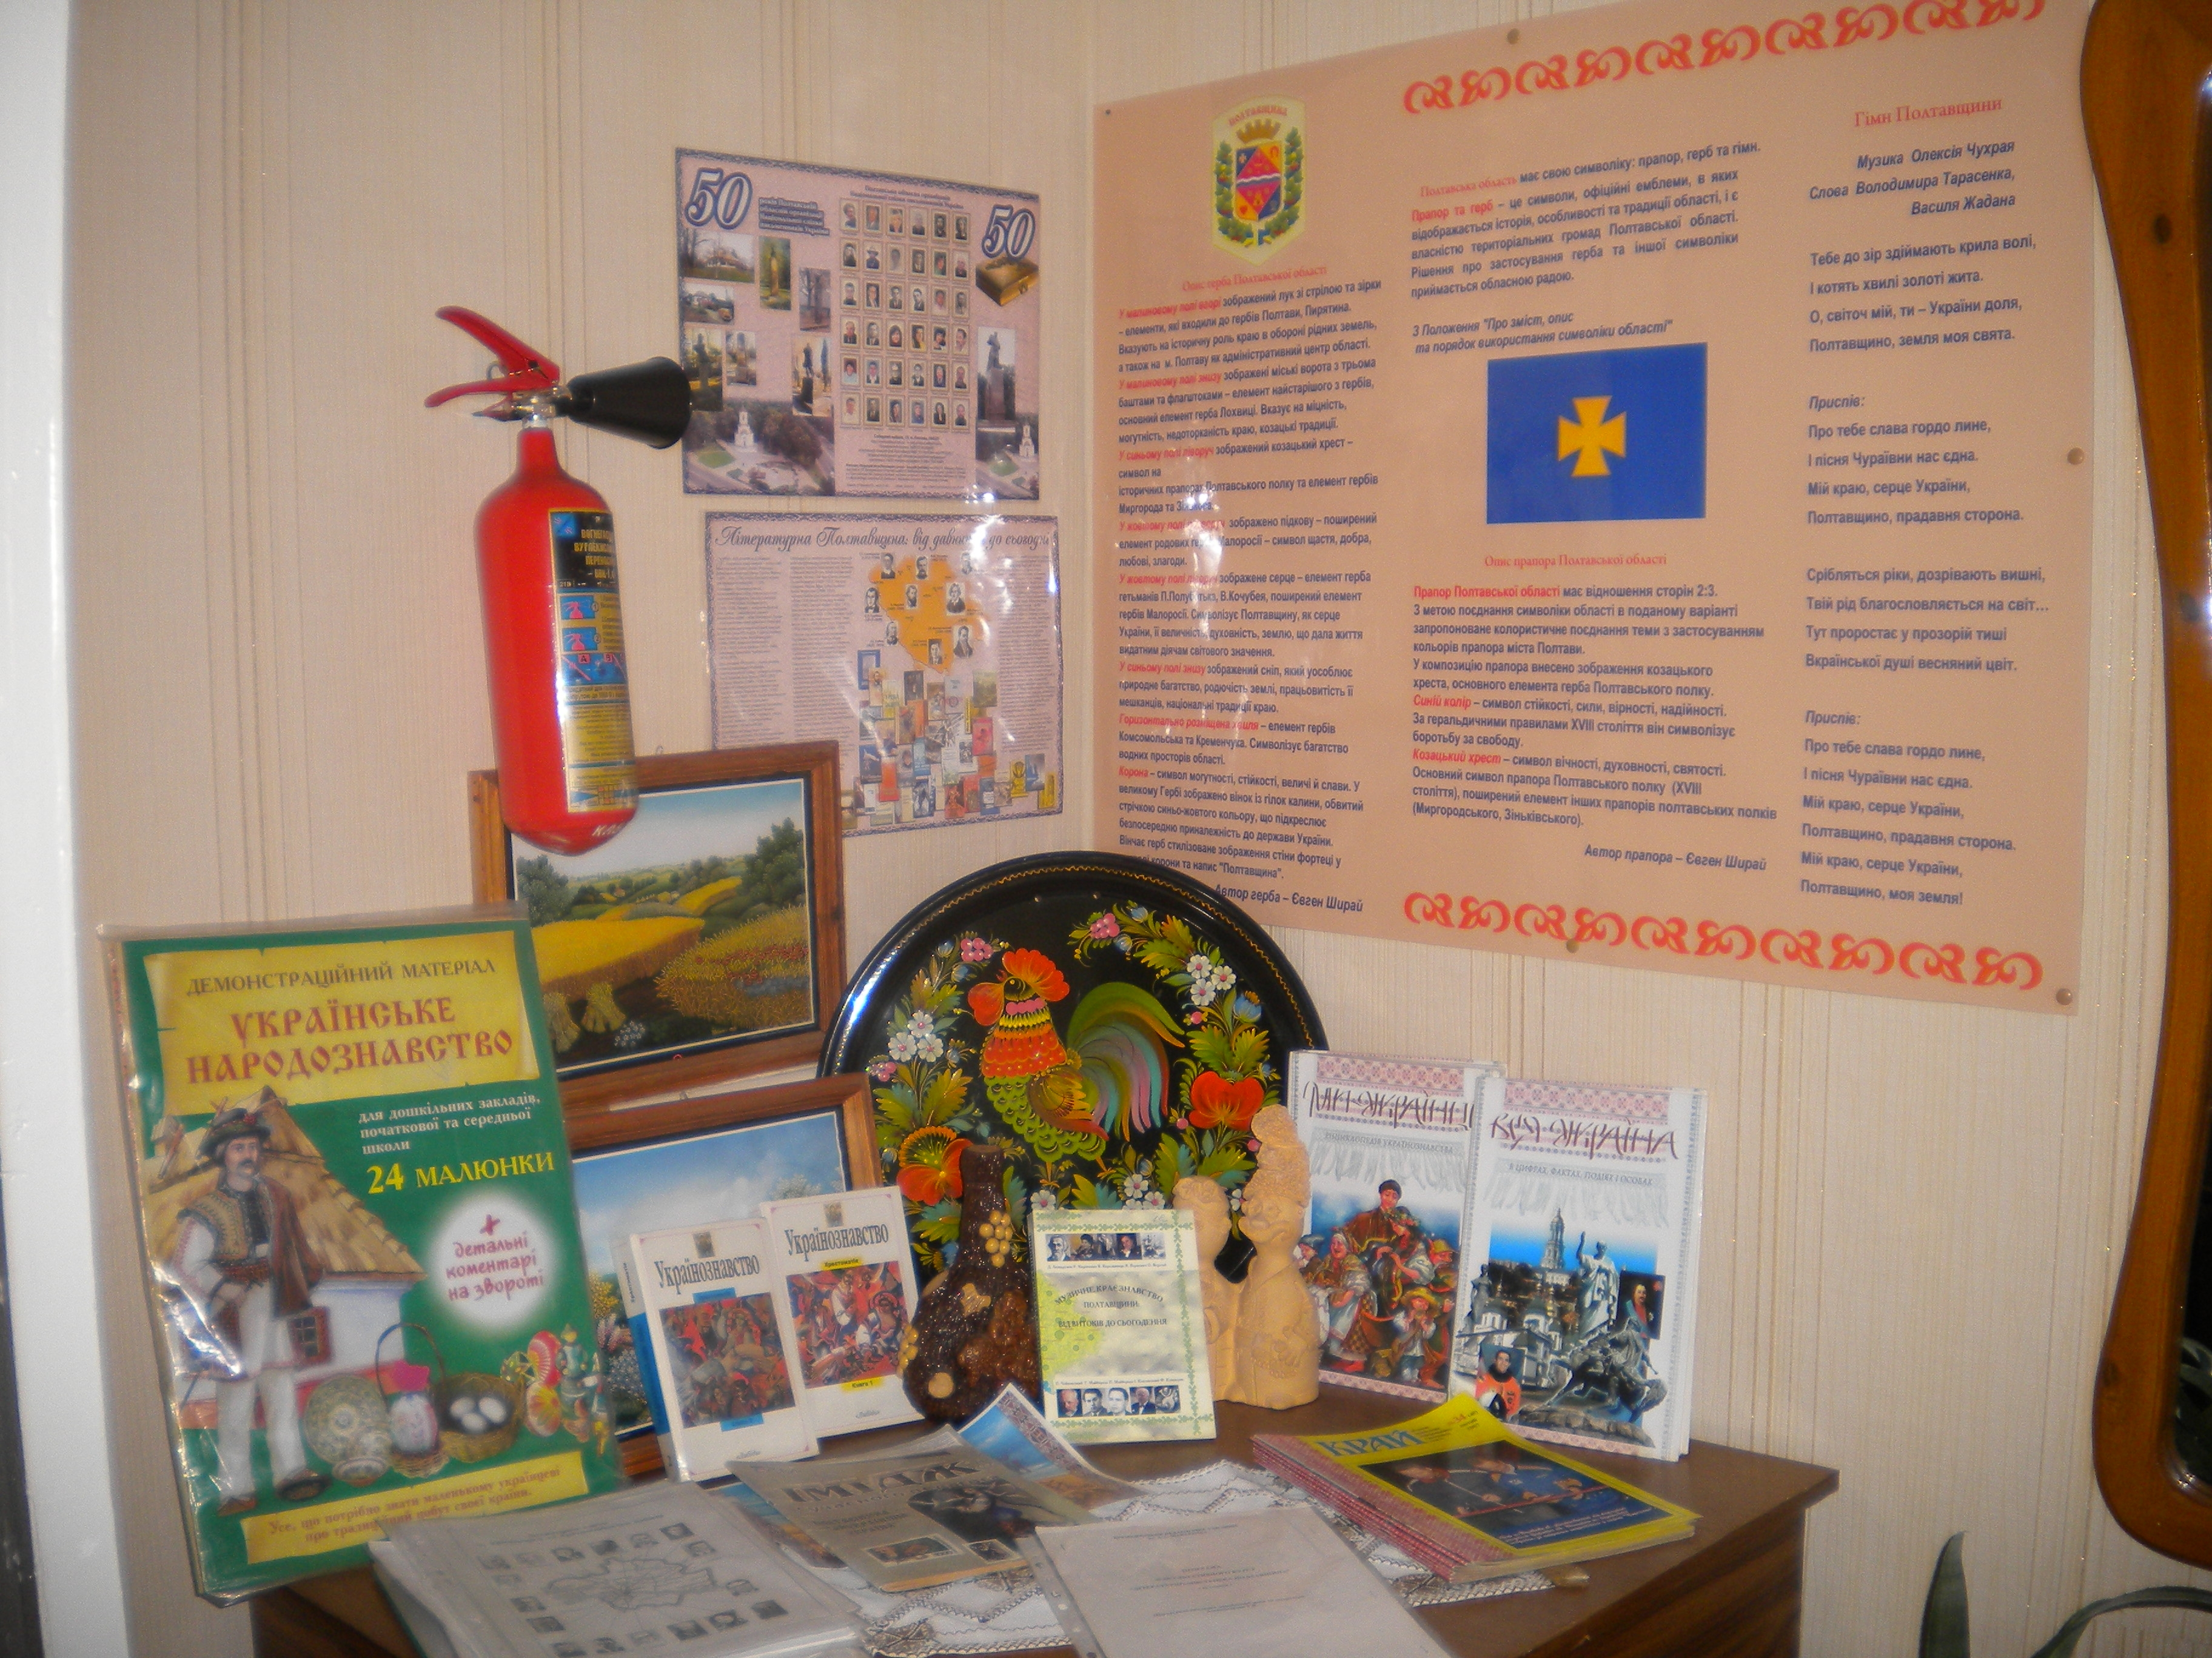

ПЕРІОДИЗАЦІЯ УКРАЇНСЬКОЇ ЛІТЕРАТУРИ

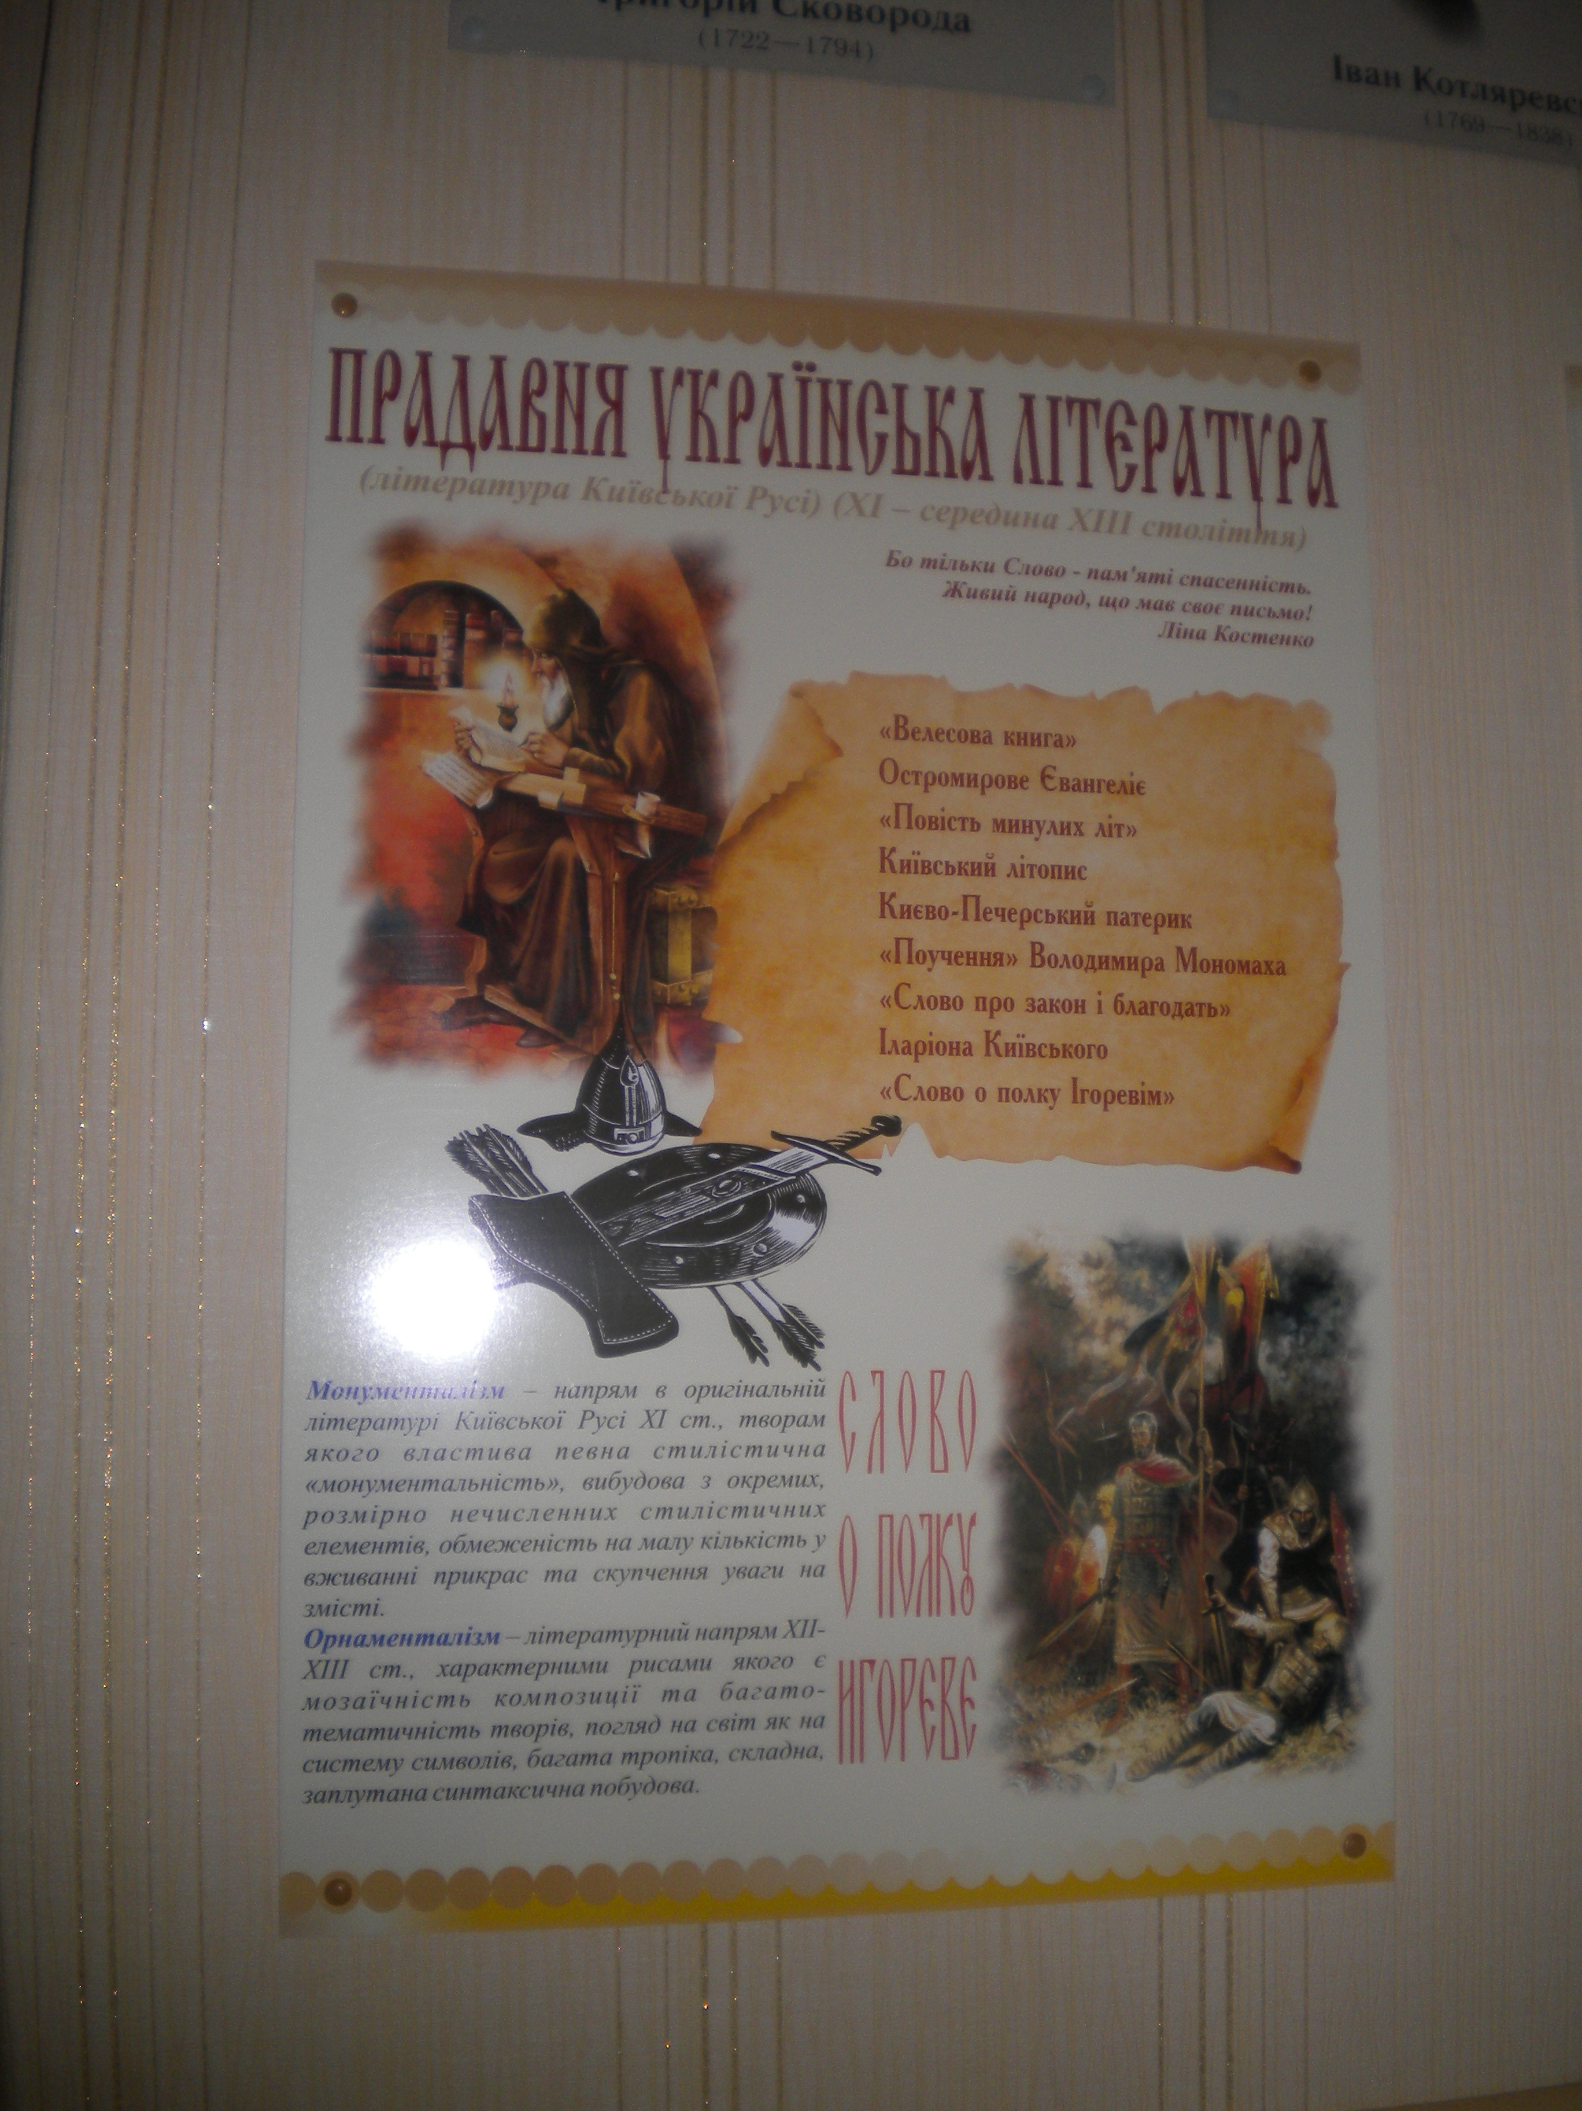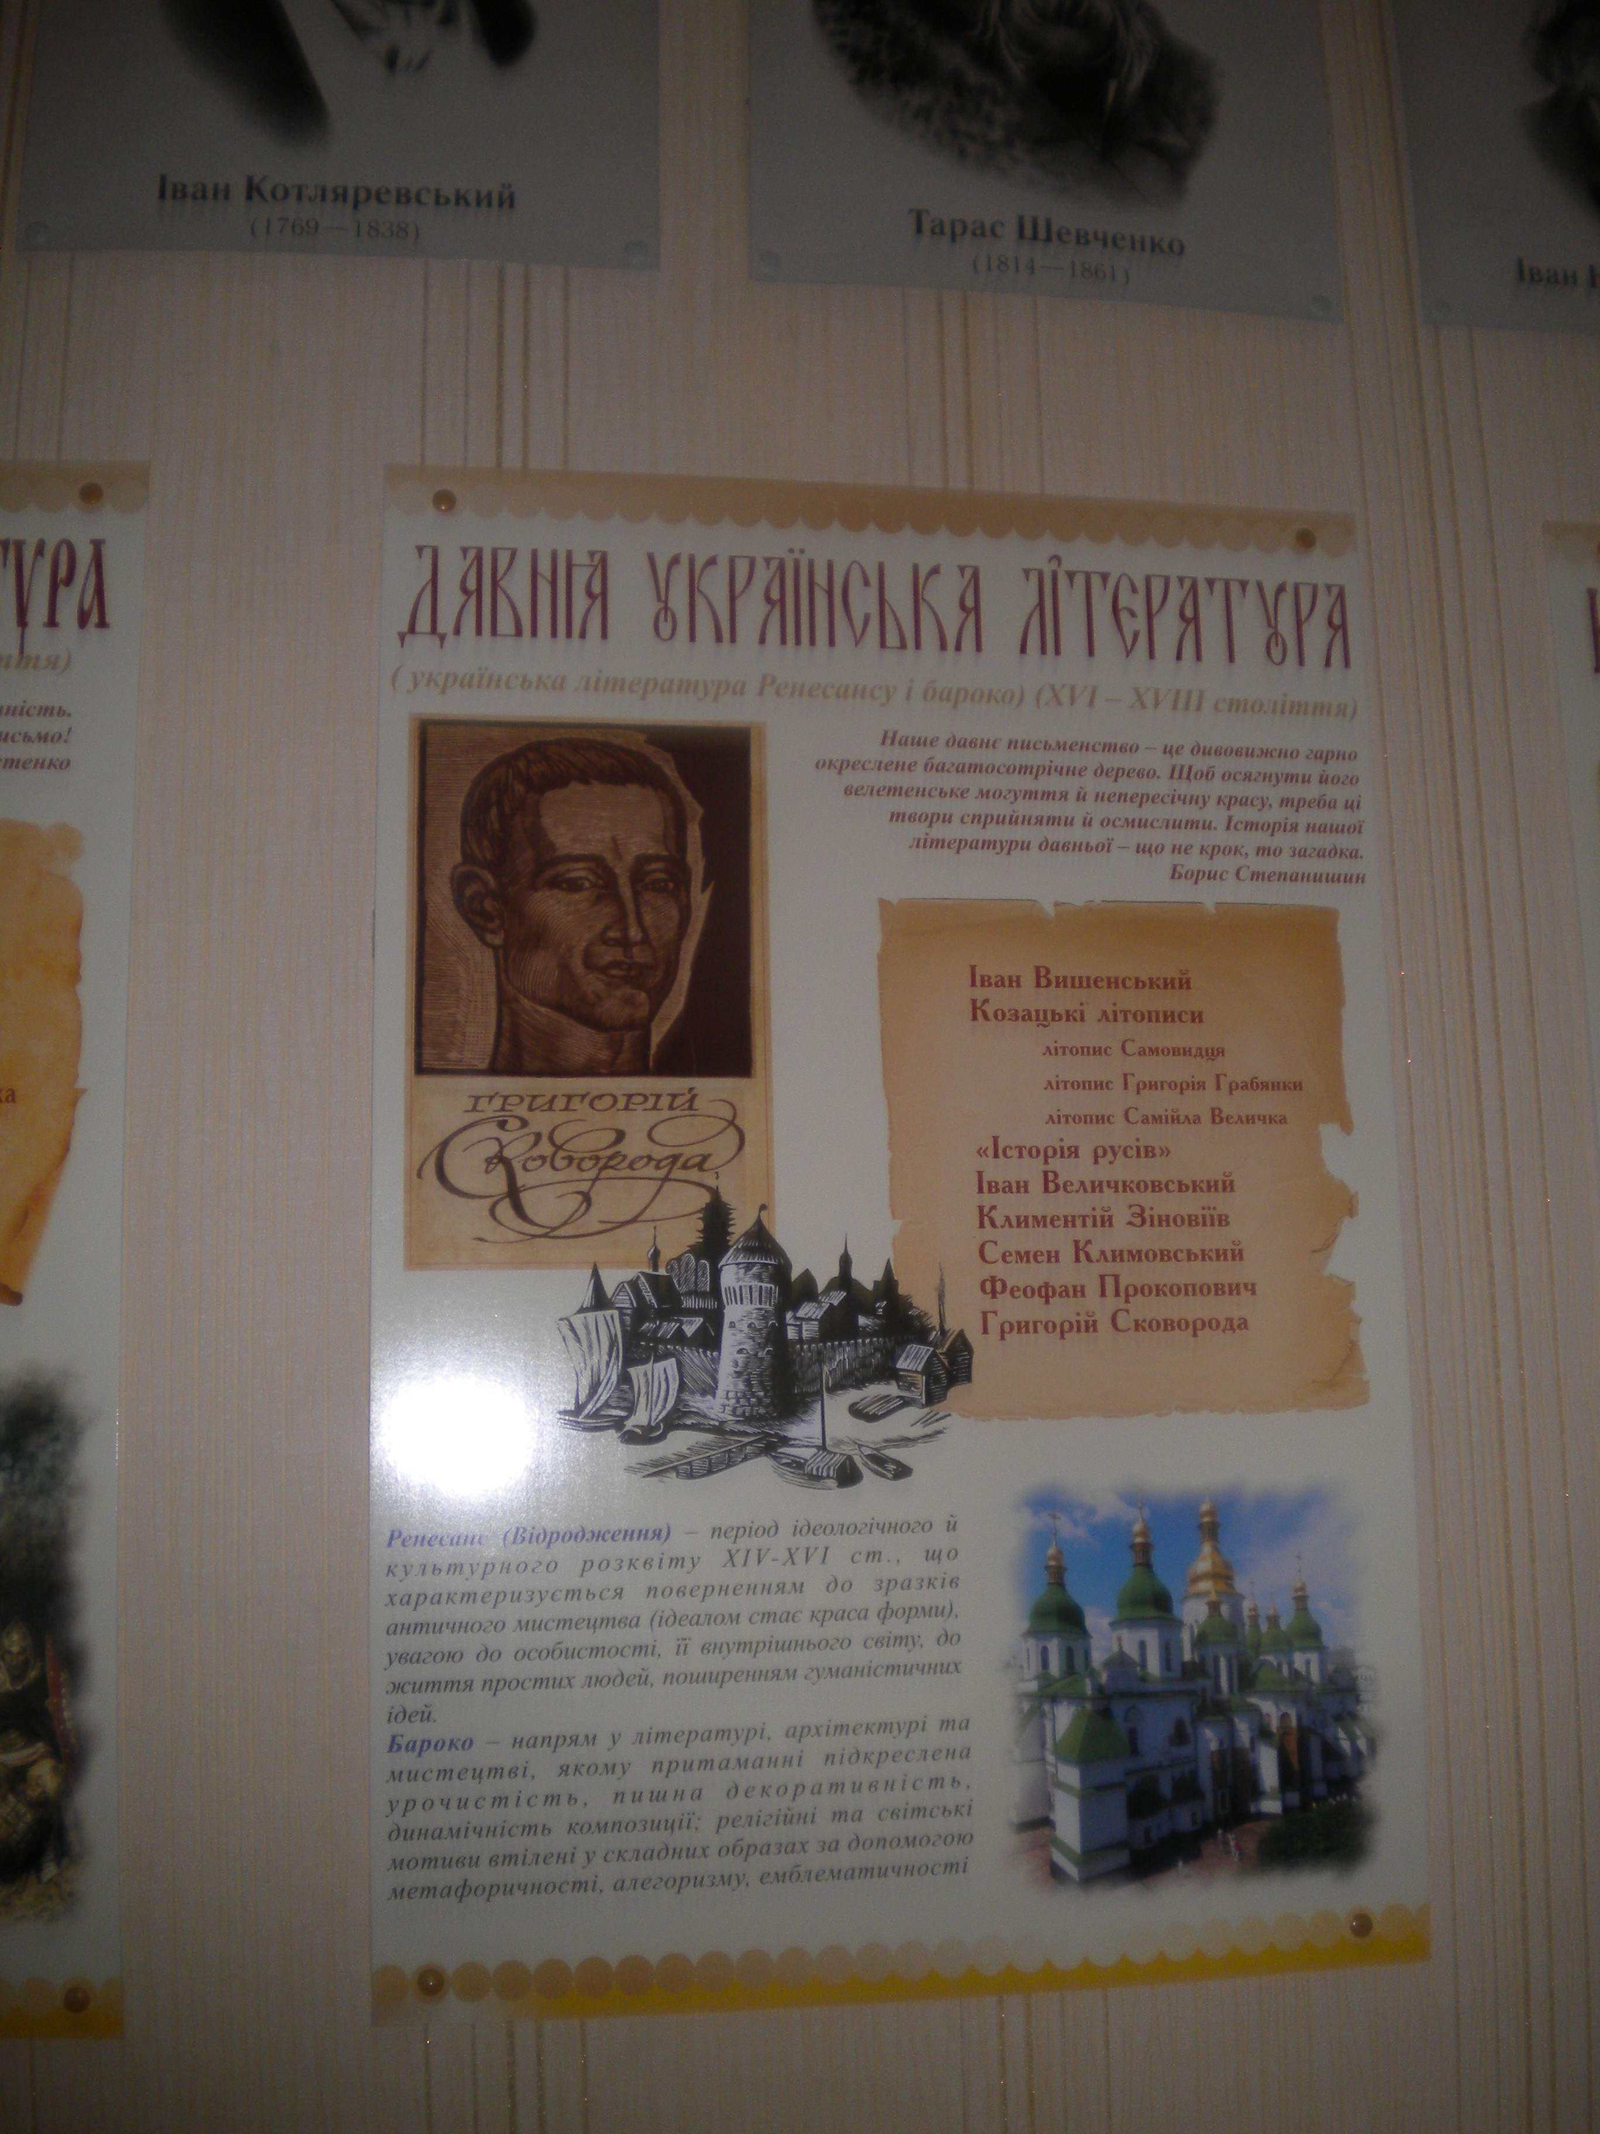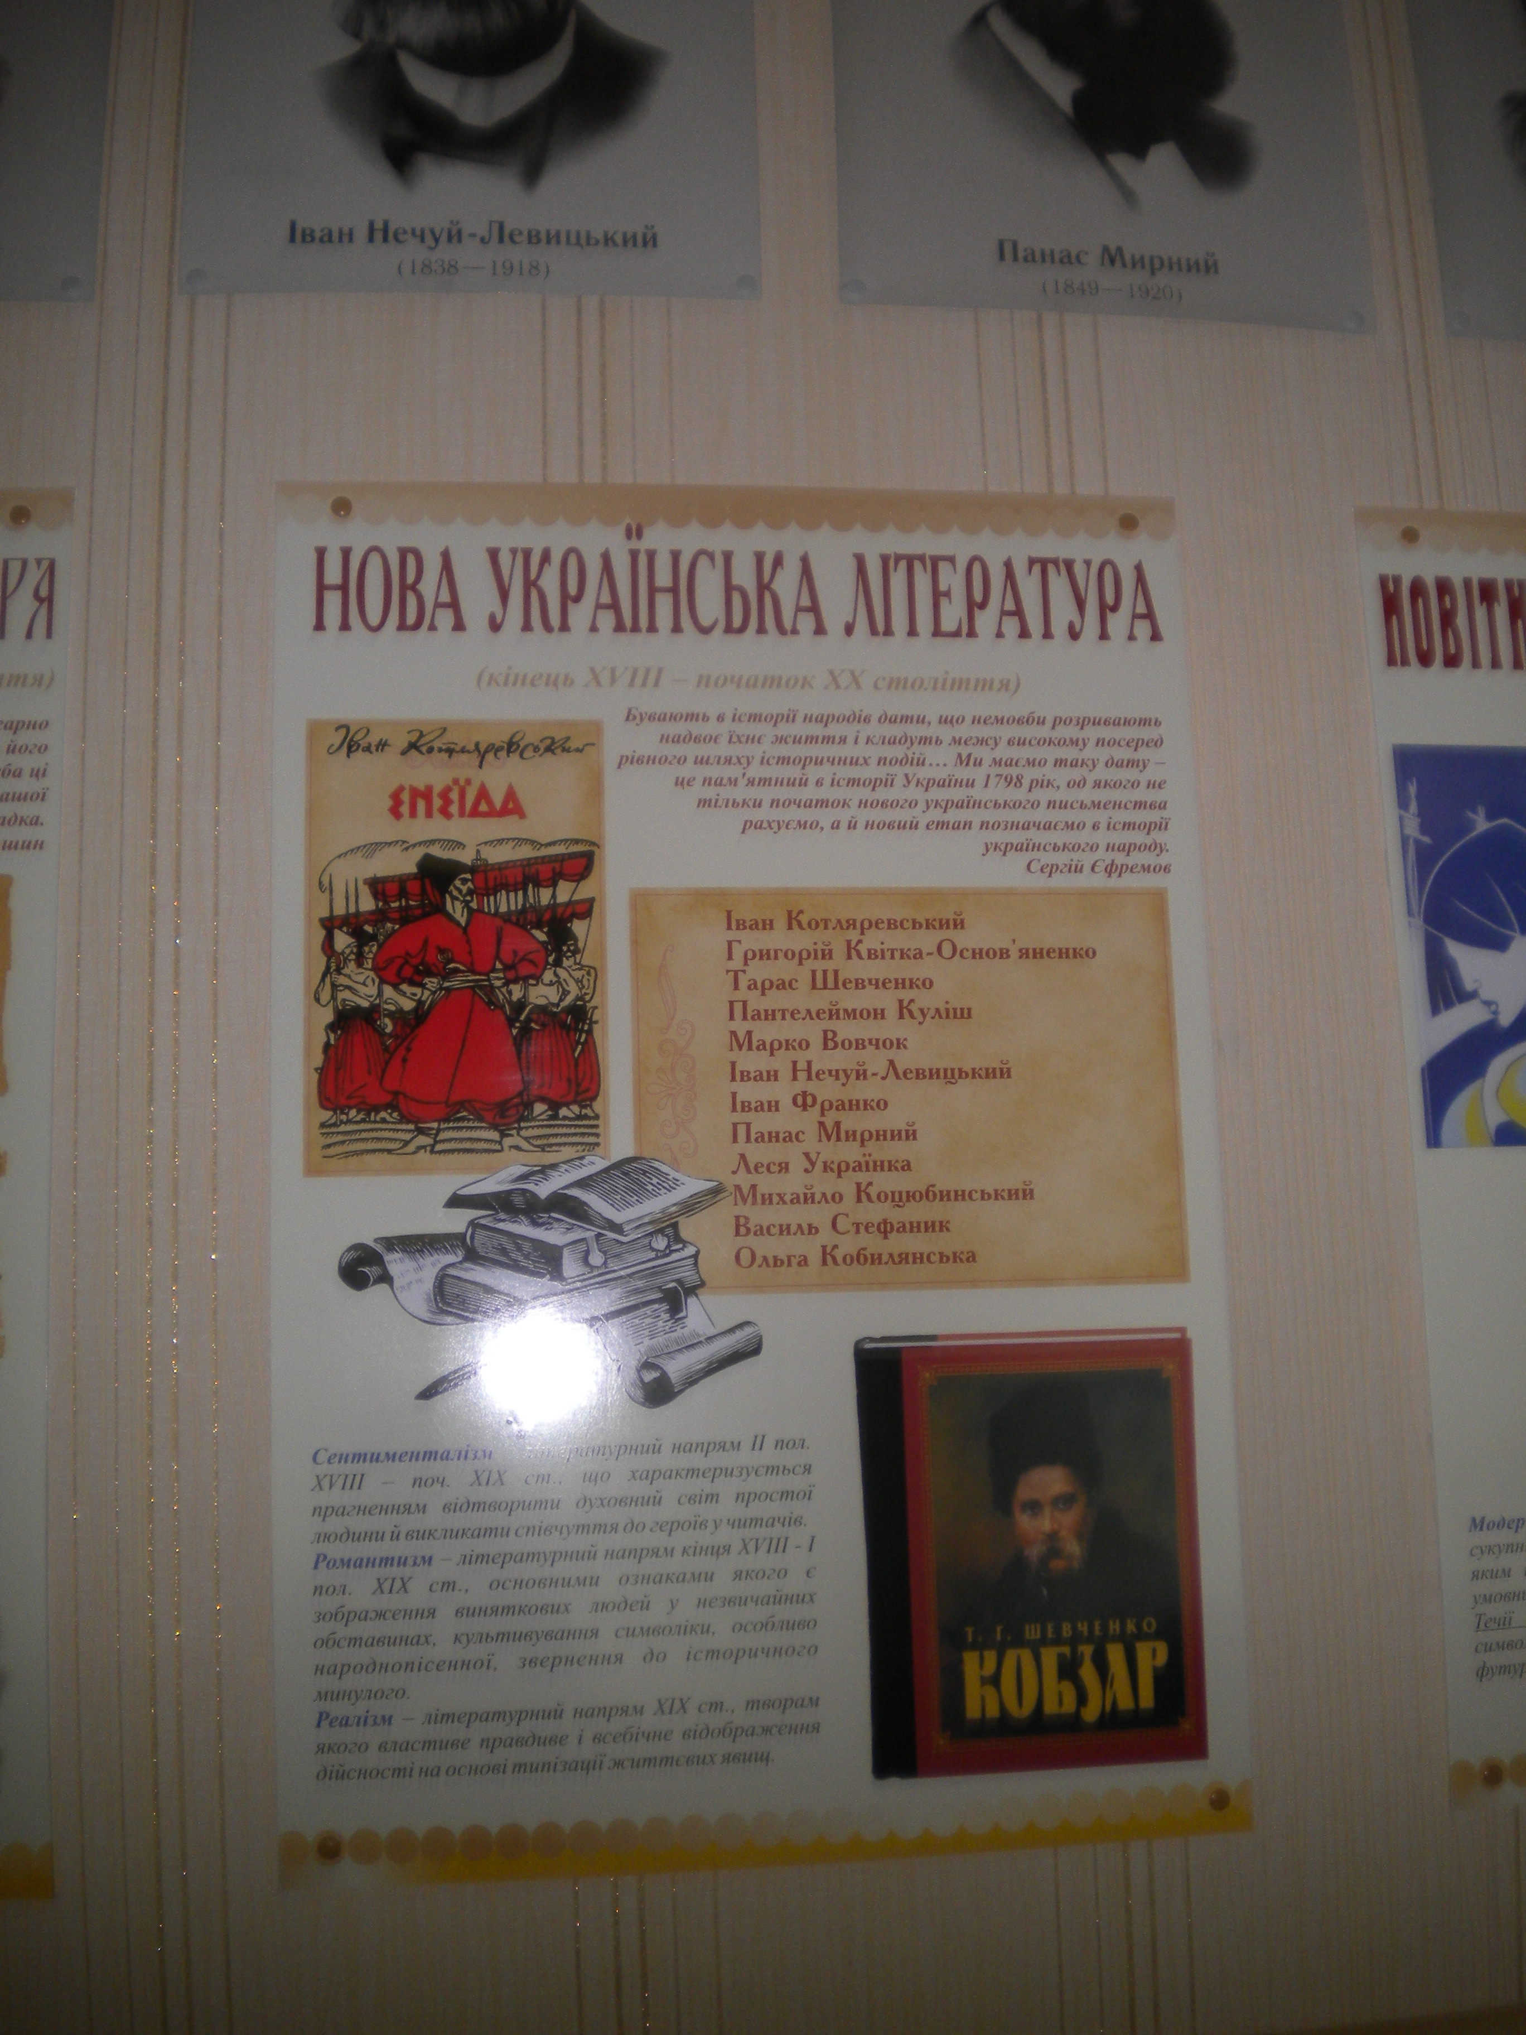

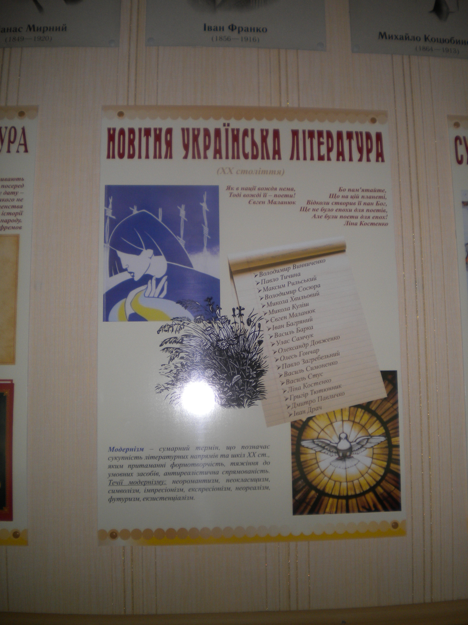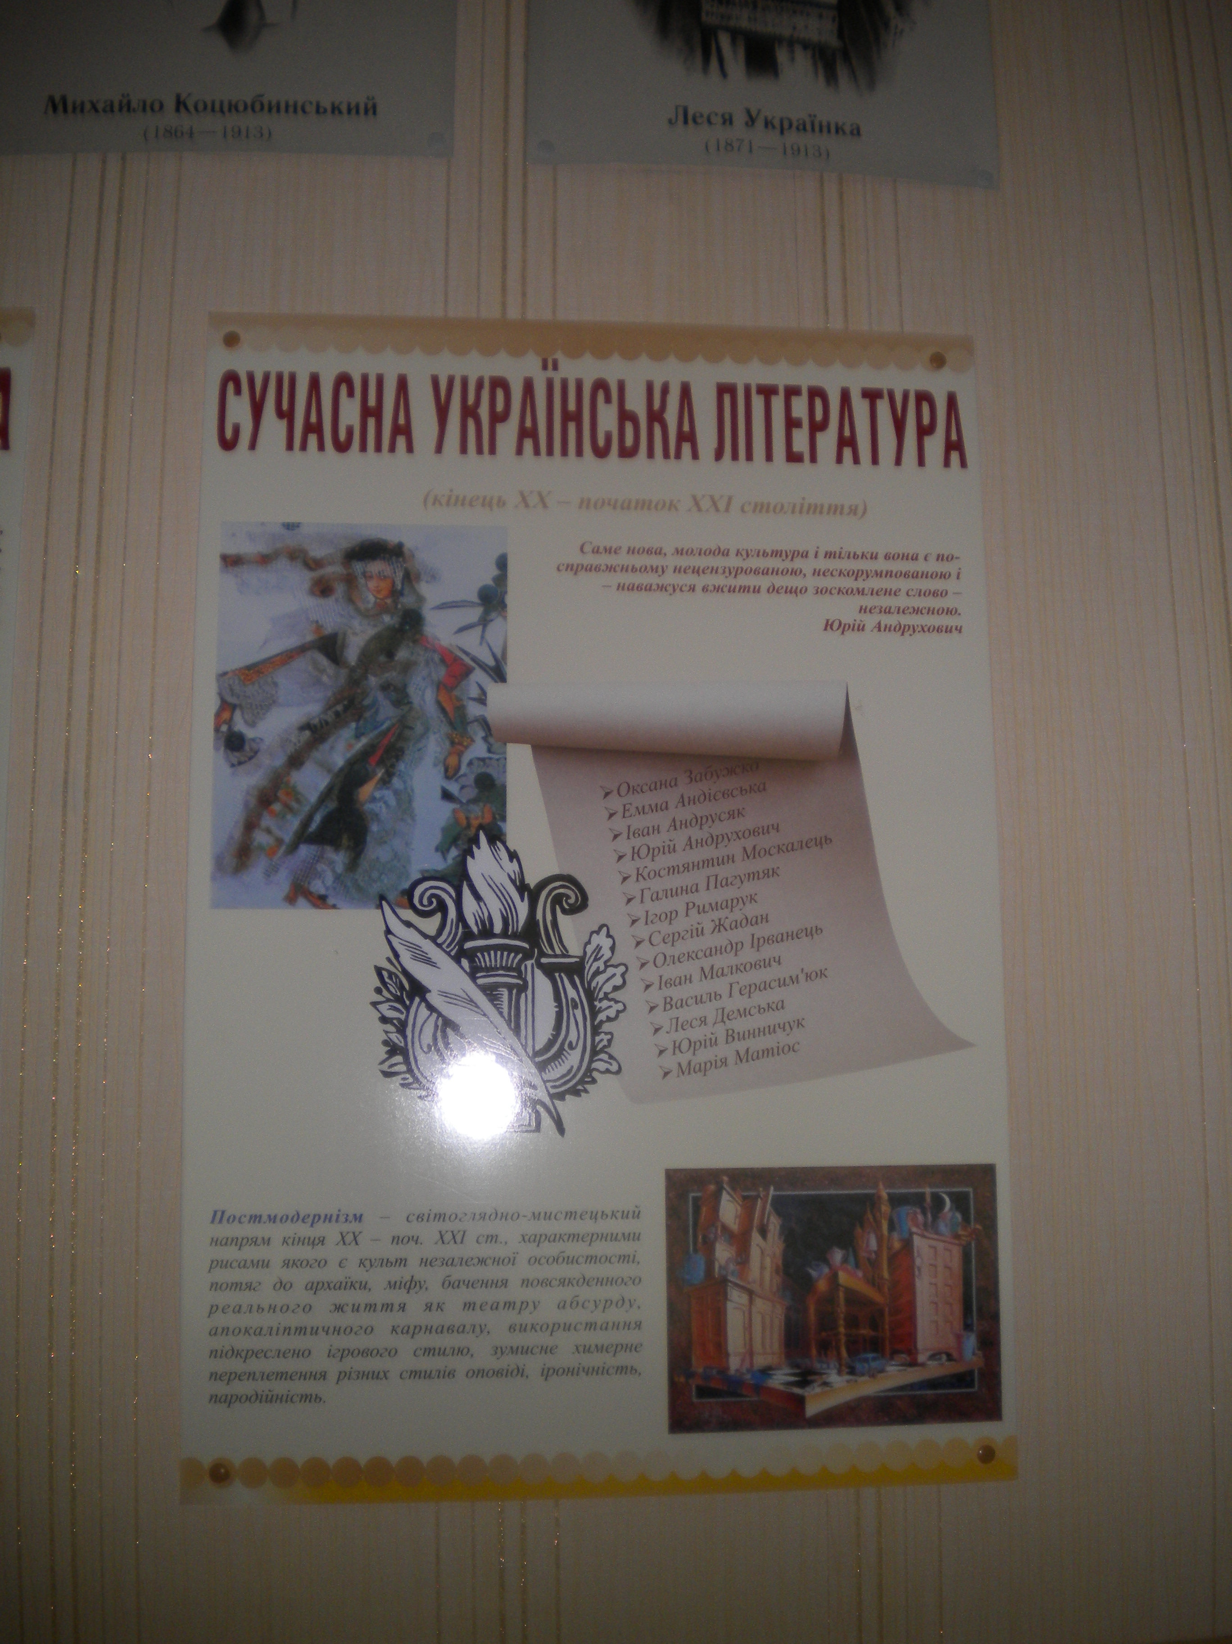

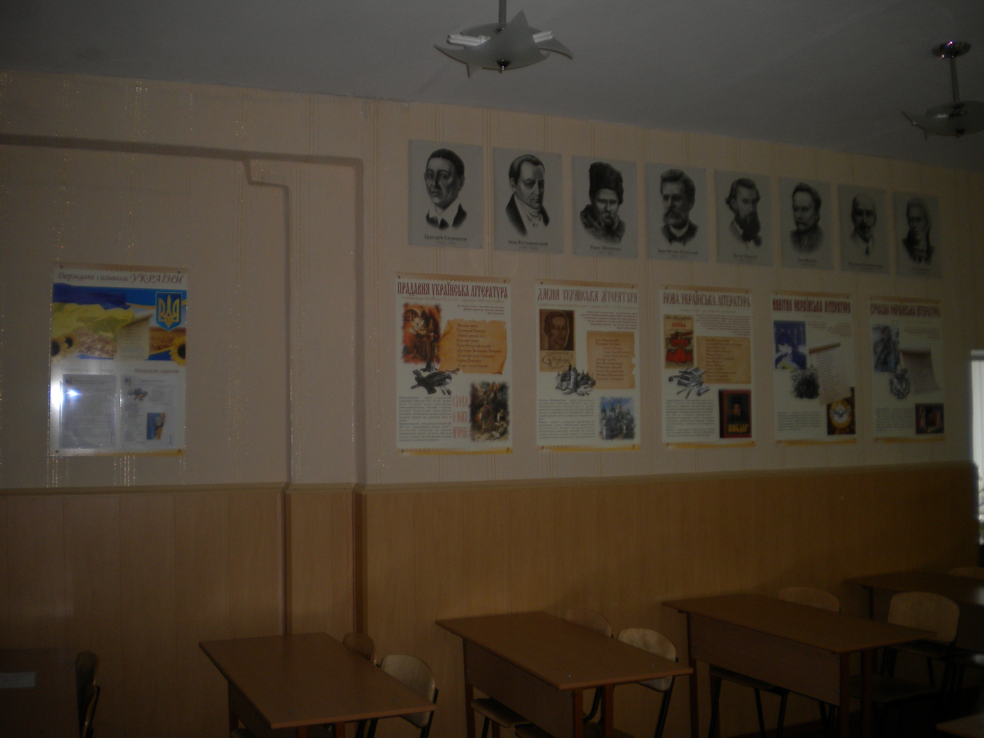

НА ДОМОГУ УЧНЯМ

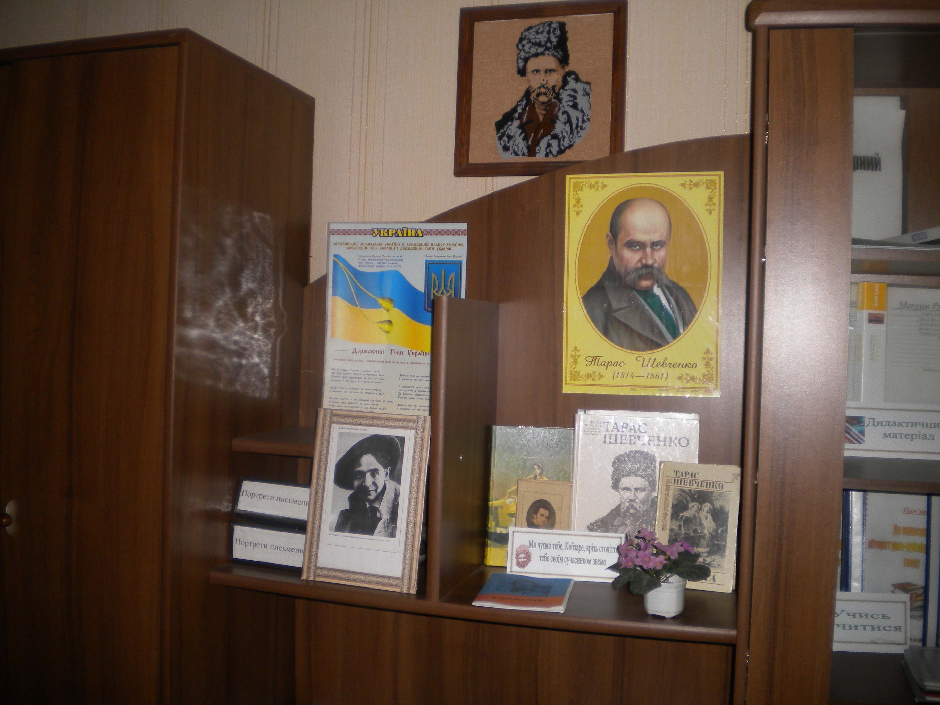

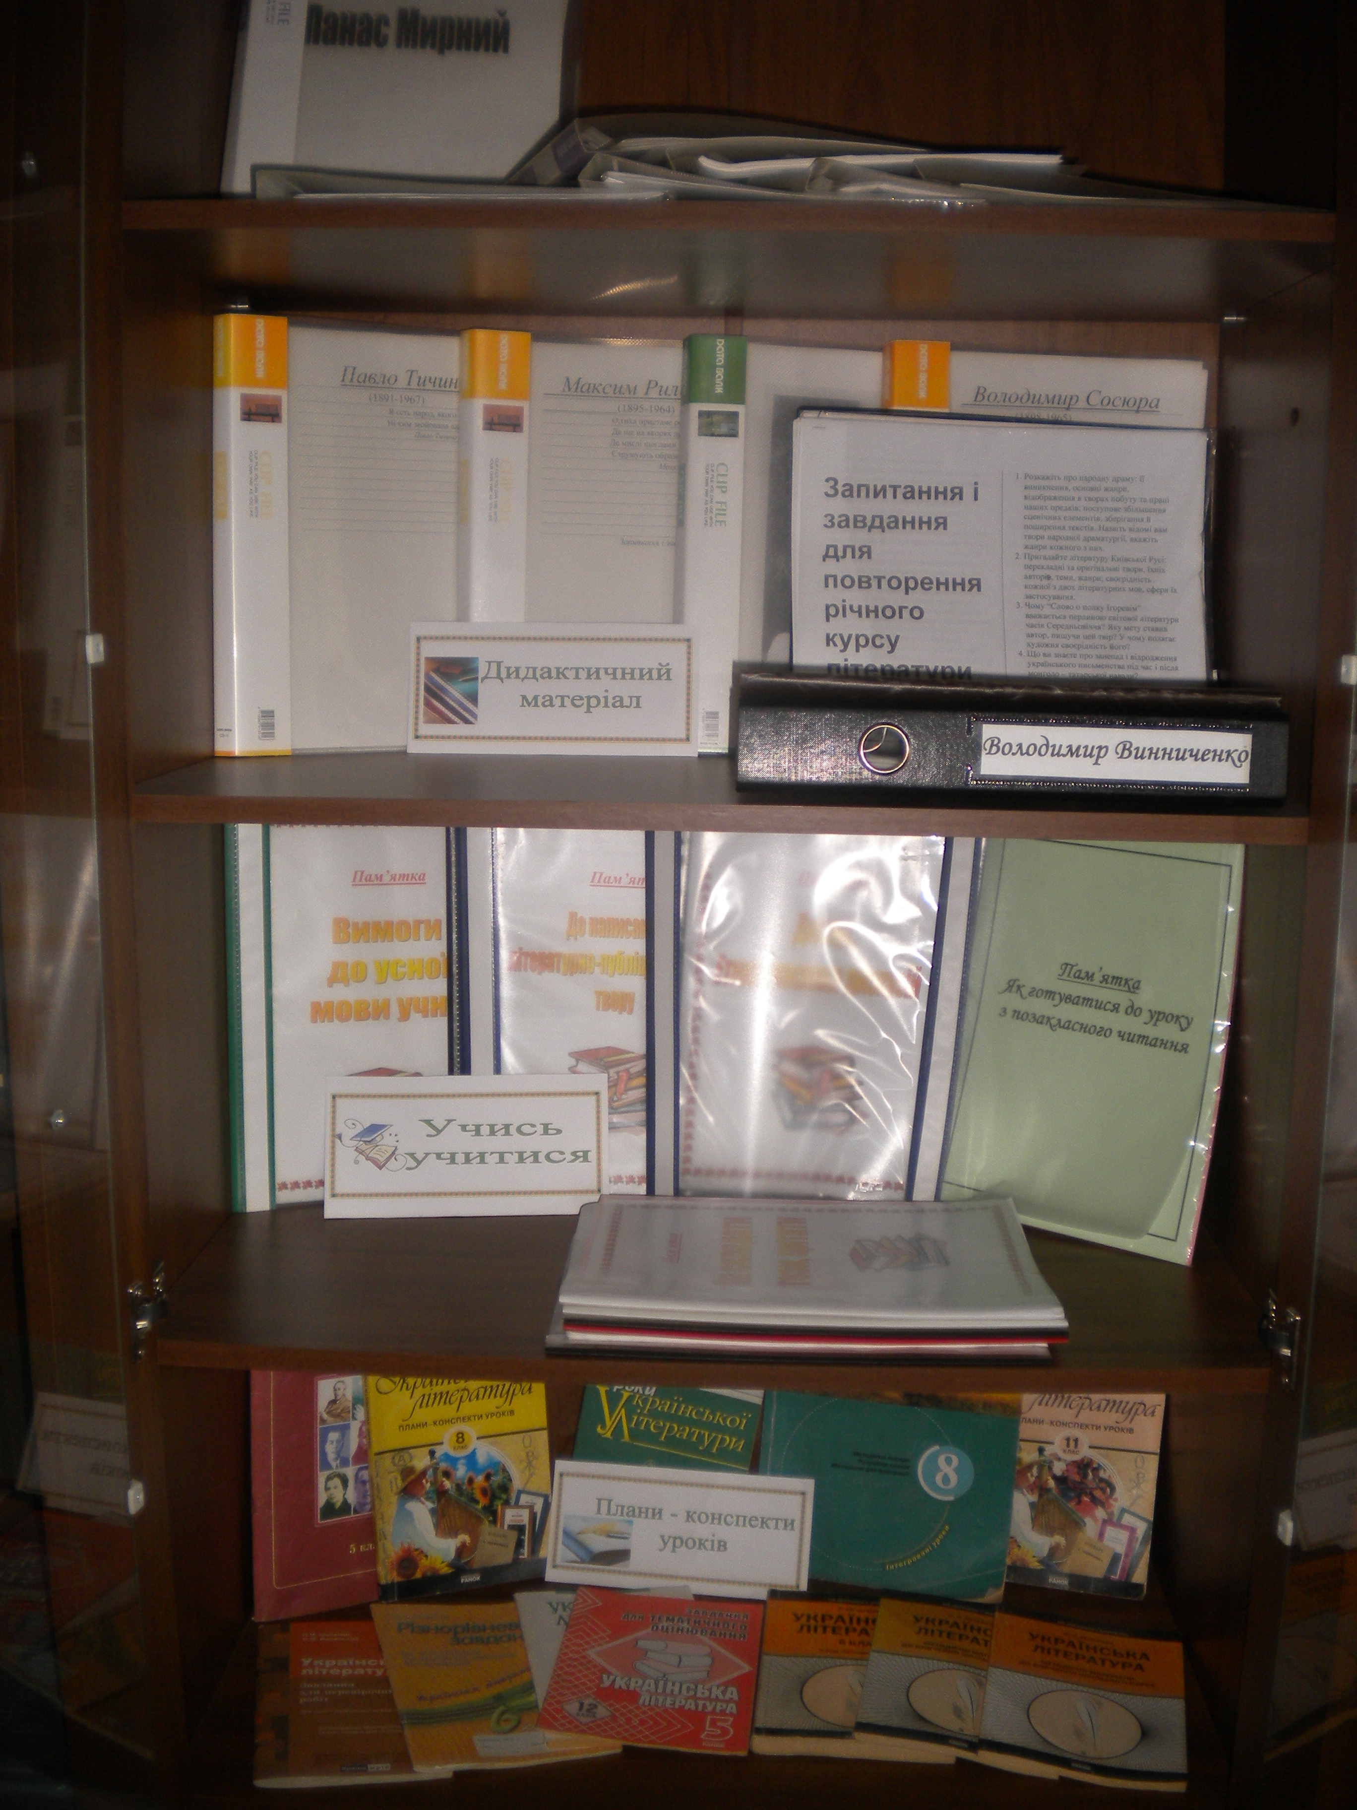

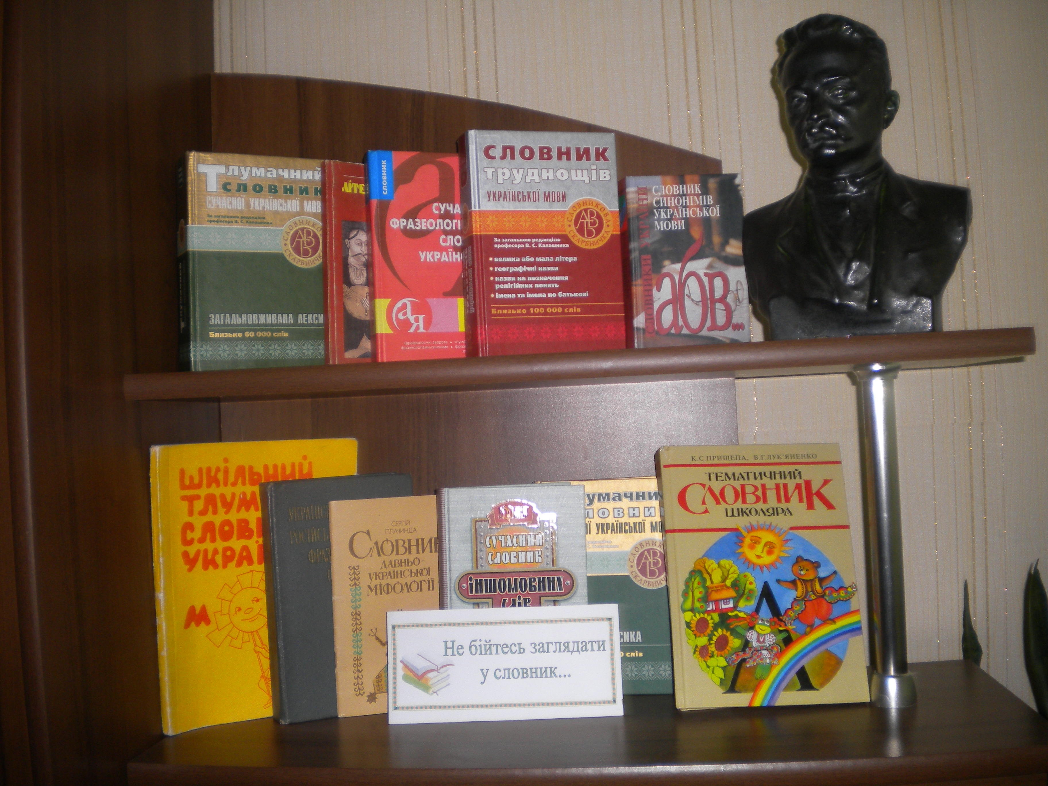

ТВОРЧА ЛАБОРАТОРІЯ ВЧИТЕЛЯ



